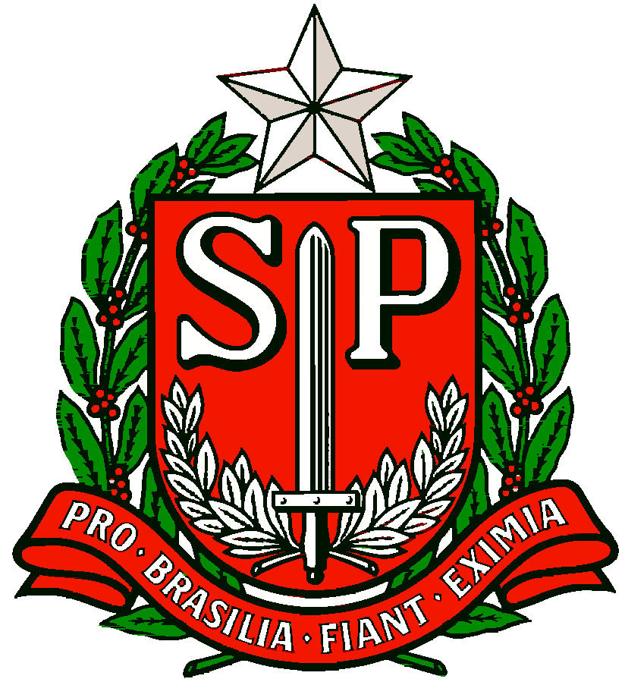 | GOVERNO DO ESTADO DE SÃO PAULO  SECRETARIA DE ESTADO DA EDUCAÇÃO  DIRETORIA DE ENSINO REGIÃO OSASCO

Circular n.º 411/2017 – CIE/NIT
Osasco, 27 de setembro de 2017.

Prezado(a):
Supervisor (a) de Ensino e
Gestor (a) de Escola,

Assunto: Boletim Rede do Saber – EFAP – n52 – Contagem do Público Presente nas
Atividades - Videoconferências e Webconferências

Em atenção ao Boletim em epígrafe, o Núcleo de Informações Educacionais e Tecnologia - NIT, reencaminha anexo, para conhecimento e providências, o referido Comunicado, contendo os procedimentos a serem executados pelas Escolas e Diretoria de Ensino, de acordo com o recurso utilizado.

Contando com a atenção de todos, antecipadamente agradece e se coloca à disposição para o caso de dúvidas ou dificuldades, através do e-mail: deoscnit@educacao.sp.gov.br .

Atenciosamente,

Carlos Robercio Pereira
Diretor Técnico I – NIT

De acordo:

Maristela Manfio Bonametti
RG 16.277.864‐8
Dirigente Regional de Ensino
Em substituição

